PRESSEMITTEILUNG

Die glitzernde Modewelt auf dem Nintendo 3DSTM: „Supermodel 3D”
Mit der Model-Simulation von TREVA Entertainment können die Spielerinnen zeigen, dass sie den Ehrgeiz und das Talent zum international erfolgreichen Supermodel haben.

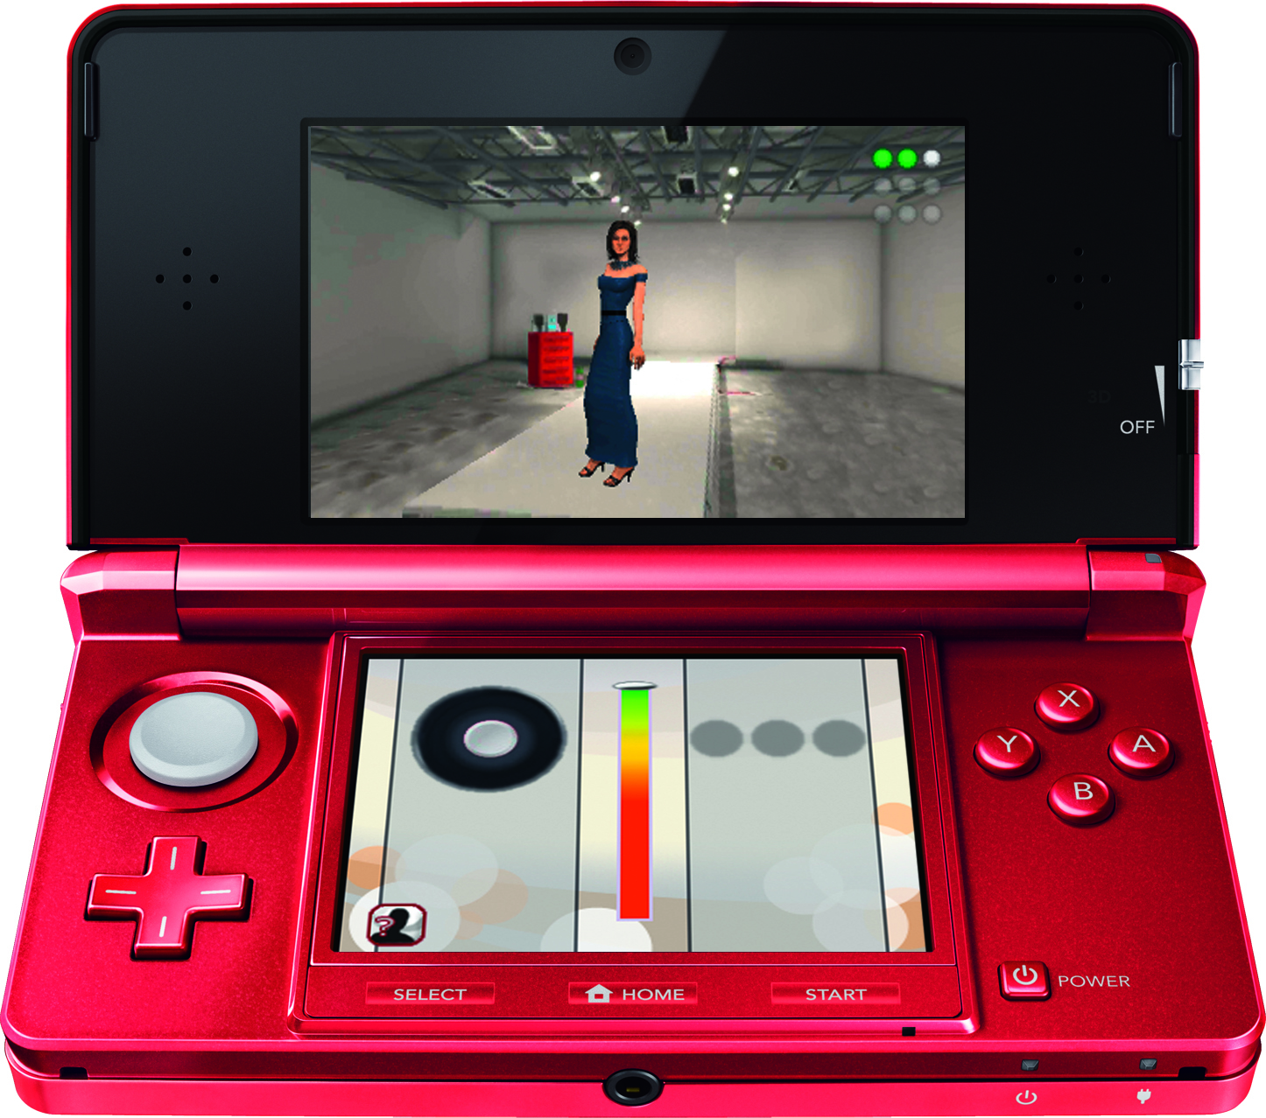
Hamburg, 31. Oktober 2014 – „Supermodel 3D” für den Nintendo 3DS ist die neueste Veröffentlichung aus dem Hause TREVA Entertainment GmbH. Die Spielerin tritt in die Fußstapfen berühmter Models und erobert den Laufsteg.
Zu Beginn des Spiels haben sich zehn angehende Topmodels versammelt. Die Spielerin ist eine von ihnen. Alle haben das gleiche Ziel: In den kommenden zehn Wochen wollen sie Runde um Runde überstehen, um als glorreiche Siegerin aus dem Model-Contest hervorzugehen.
Nintendo 3DSTM
2D-Bild des Nintendo 3DS-Spiels. 3D-Material kann
nur auf dem Nintendo 3DS-Bildschirm betrachtet werden.
Die Kandidatinnen teilen sich ein schickes Loft. Doch jede Woche muss ein Mädchen das Loft verlassen. Es gilt, vor der Jury seine Fähigkeiten unter Beweis zu stellen und sie vom eigenen Talent auf dem Laufsteg zu überzeugen. Um die Wochenaufgaben zu erfüllen, ist hartes Training erforderlich. Doch der Coach hat wertvolle Tipps parat, diese Herausforderungen zu meistern. Das Topmodel erobert den Catwalk, posiert elegant bei Fotoshootings in zahlreichen coolen Locations und zeigt, dass es den besten Style hat. Selbst Make-Up aufzutragen gehört ebenso zum Alltag wie die Organisation der eigenen Termine.
Am Ende einer jeden Woche steht der Gang auf dem Laufsteg vor die Juroren. Wird das Starmodel ein Foto für die nächste Runde erhalten oder aus der Show fliegen? Die Jury entscheidet! Sie stellt außerdem Fragen zum glamourösen Model-Business – wer hier Bescheid weiß, kann Pluspunkte sammeln und die Jury beeindrucken.
„Supermodel 3D” ermöglicht die Steuerung mit dem Schiebepad, um bei Fotoshootings zu posieren. Mit der Kamera des Nintendo 3DS kann die Spielerin ein 3D-Foto von sich selbst machen und es im Spiel verwenden. Gesammelte Spielmünzen können verwendet werden, um sich einen entspannten Wellness-Tag zu gönnen.

Key Features
- Die glamouröse Modelwelt – in stereoskopischem 3D: luxuriöses Appartement, coole Locations für Shootings, etc.
- Modeltypische Minigames: Catwalk, Schminken, Fashion, Fotoshooting
- Wochenplanung mit dem PDA
- Richtig beantwortete Quizfragen zum Model-Business erhöhen die Siegchancen
- Steuerung mit dem Schiebepad
- 3D-Foto von sich selbst mit der Kamera machen und im Spiel verwenden
- Spielmünzen sammeln und gegen einen Wellness-Tag eintauschen

Das Nintendo 3DS-Spiel „Supermodel 3D“ ist ab heute für 39,99 Euro im Handel erhältlich.
Ab 13. November 2014 ist der Titel auch im Nintendo eShop zum Download erhältlich.
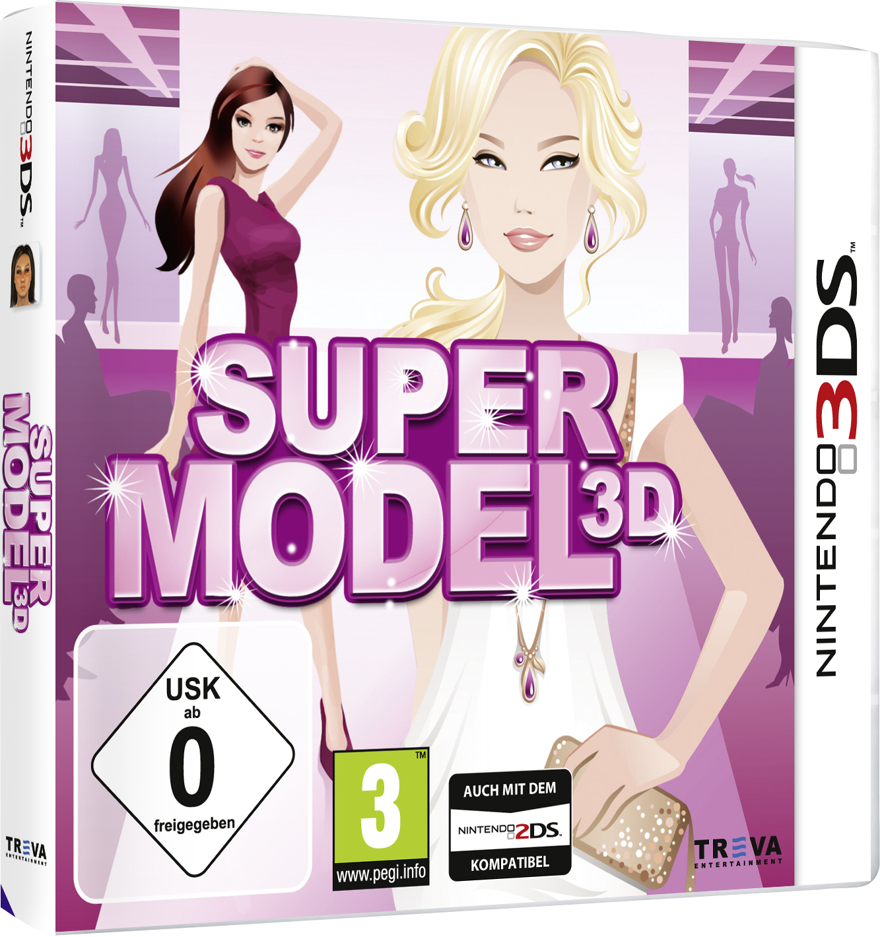
Supermodel 3D

Plattform: Nintendo 3DSTM
Genre: 3D Model-Simulation
Zielgruppe: Mädchen ab ca. sieben Jahren, junge Frauen
EAN: 4 017244 988205
Preis: € 39,99
VÖ: 31. Oktober 2014
USK / PEGI: 0 / 3
Publisher: TREVA Entertainment GmbH
Entwickler: Independent Arts Software

Bildmaterial und weitere Informationen zu diesem Titel finden Sie auch auf unserem Presseserver:
Adresse: www.treva-entertainment.com/deutsch/presse/presse-server/

Nintendo DSi and Nintendo 3DS are trademarks of Nintendo. © 2011 Nintendo.

Über TREVA Entertainment:
TREVA Entertainment GmbH nahm 2006 den heutigen Geschäftsbetrieb auf. Veröffentlicht werden aktuelle Themen für Kinder, Jugendliche, junge Erwachsene und Familien in den Segmenten Konsolen- und PC-Spiele sowie Online- und Mobilegames.
Im Mittelpunkt des Portfolios stehen die Spiele der international etablierten, eigenen Serienlabels „Pferd & Pony“, „ANIKIDS“, „Classics To Go“ und „J4G – JUST FOR GIRLS“. Aber auch Stand Alone-Titel wie „Just SING!“, das weltweit erste Karaoke-Game für Nintendo DSi™, oder „Dance! It’s your Stage“ in Kooperation mit Detlef D! Soost gehören zum Kerngeschäft von TREVA. Weiterhin ergänzen ausgewählte, international bekannte Lizenzen wie „Emily the Strange™“ und „America’s Next Top Model™“ das Line-up des Hamburger Publishers.

Pressekontakt
Katrin Haase
TREVA Entertainment GmbH
Goldbekplatz 3-5
D-22303 Hamburg
Phone: +49 - 40 / 22 63 633-60
Fax: +49 -40 / 22 63 633-33
E-Mail: k.haase@treva-entertainment.com
Website: www.treva-entertainment.com

